***«Цветущее дерево» (для детей 2-3 лет)***

***(при помощи ватных палочек)***

***Материалы: альбомный лист, гуашь (белая, розовая, коричневая для кроны дерева), ватные палочки.***

***Шаг 1 - взрослый рисует крону дерева (заготовка)***

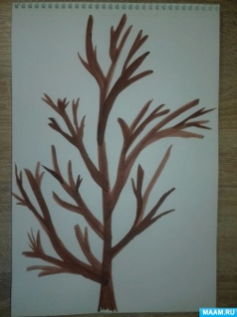

***Шаг 2 - связываем ватные палочки в пучок***

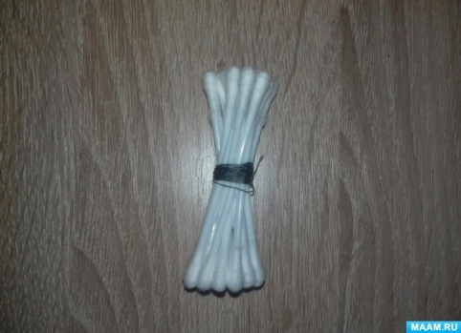 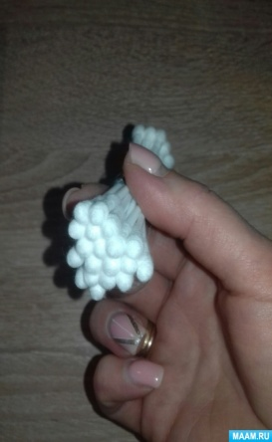

***Шаг 3 - приготовим гуашь (белую и розовую), обмакнём ватные палочки в краску и «тычками» наносим на крону дерева***

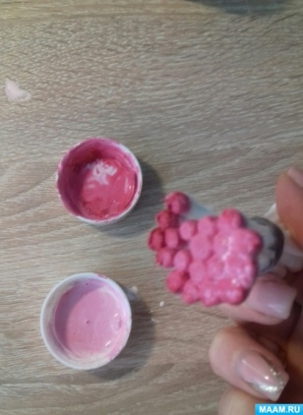 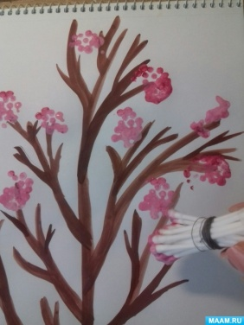 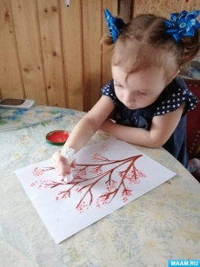

***Вот какое цветущее дерево получилось! А у вас?!***